编 号：0017-2018-2022
监督审核计划
1．客户名称： | 大庆市亚盛油田技术开发有限公司
2．审核领域  审核类型 | 测量管理体系 ■第（四）次监督审核 □其他：
3．审核目的 | ■ 监督审核：评价企业测量管理体系的实施情况及其有效性，以确定是否保持认证。
4．审核范围 | 涉及的场所及地址：  黑龙江省大庆市萨尔图区拥军路38号
4．审核范围 | 涉及的产品（服务）/活动：  钻采配件制造、塑料制品生产、仪器、仪表、石油成套钻采设备制造等产品质量、经营管理、节能降耗、环境监测等方面有关的所有活动的测量过程、部门、场所，实际位置。
4．审核范围 | 涉及的时期：上年监督审核结束日 至 本次审核结束日
5.审核准则 | ■ GB/T19022-2003/ISO10012:2003  ■ 企业测量管理体系文件  ■ 国家相关法律、法规、规章、技术规范和顾客、行业标准或规定。
6.审核方法 | □现场审核 ■远程审核 □现场结合远程审核
7.资源要求 | - 企业提供认证审核所需必要的计算机、打印机，配备1名向导员；  - 企业提供认证审核关键区域必要的交通工具和向导。  （3） 企业提供必要的文件及获得信息的途径；  （4） 企业向审核组明确现场安全、保密规定和其它相关要求。
8.审核组成员 | 组内身份 | 天数 | 注册(确认)级别 | 注册(确认)编号 | ISC编号 | 电话
王玉玲 | 组长 | 1.0 | 审核员 | 2021-M1MMS-2274254 | ISC[S]0006 | 13894711918
注：必要时，审核组长在征得贵方同意后，可调整本计划。

审核组长：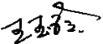  日 期： 2022.5.10 |  |  |  | 方案管理人员 ：李凤娟  日 期：2022.5.10
企业代表：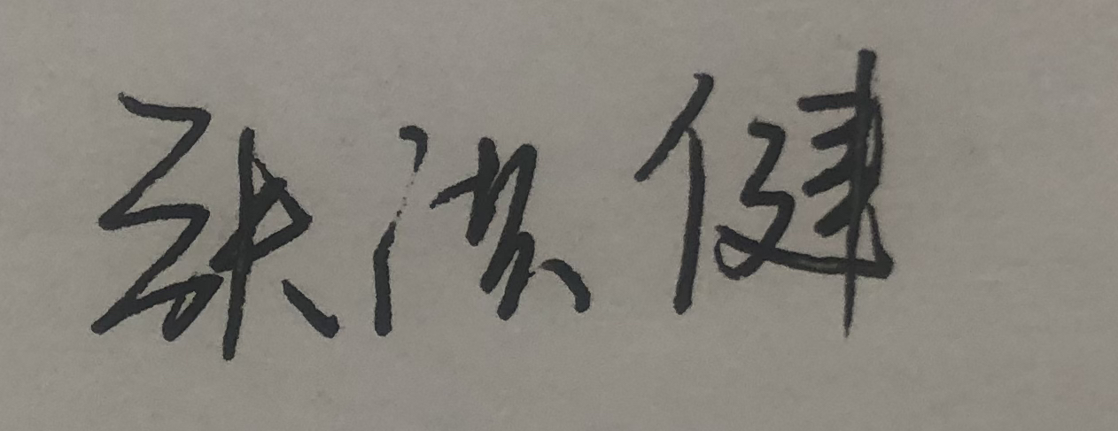
日 期： 2022.5.10
审核日程安排表见后页

